Лабораторная работа «РАЗРАБОТКА ЭКСПЕРТНОЙ СИСТЕМЫ НА ОСНОВЕ БАЙЕСОВСКОЙ ВЕРОЯТНОСТИ»

Чаще всего ЭС применяются при решении задач диагностики. В задачах такого типа входными данными являются известные следствия, и требуется определить причины, вызвавшие их, например, медицинская диагностика, диагностика неисправностей технических систем, датирование археологических ископаемых и т.п. Специфика подобных областей такова, что знания из них нельзя представить в строгой детерминированной форме, например логики первого порядка. Причина этому необходимость привлечения интуиции эксперта, а также учет множества неоднозначных факторов в виде отсутствия точной связи между причиной и следствием.
Одним из подходов к управлению неопределенностью в знаниях является учет степени уверенности эксперта. Для этого применяется математический аппарат теории вероятности.

Справка
Правило Байеса и его назначение

Рассмотрим основные понятия и аксиомы теории вероятности, необходимые для создания экспертной системы.
Пусть A, B, C – три события, которые могут произойти как отдельно друг от друга (независимые события), так и в разных сочетаниях совместно друг с другом (зависимые события). Для двух событий A, B запись A∨ B означает их сложение, а A∧B – произведение.
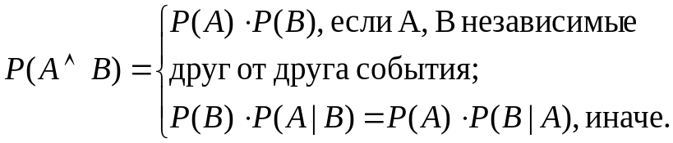
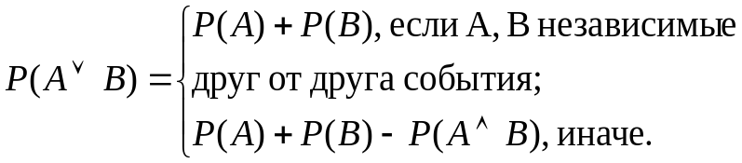
Вероятность P(A) называется безусловной, P(A|B) – условной вероятностью наступления события A, при условии наступления события B. Например, P(Кариес) = 0,3, P(Кариес|Зубная боль) = 0,8.
Условная вероятность может быть выражена в терминах безусловных вероятностей 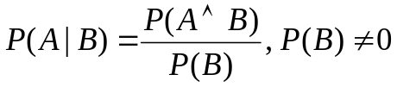.
Учитывая, правило произведения вероятностей, для зависимых событий может быть получено следующее правило 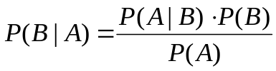. Данная зависимость называется правилом Байеса (в честь её автора Реверенда Томаса Байеса) и является основой ЭС с вероятностным выводом. Это правило позволяет решать задачу определения вероятности наступления причины при известной вероятности следствия.
Пусть есть событие B, которое может проявляться по-разному с различной вероятностью. Тогда событие B можно рассматривать как вероятностную или случайную переменную со значениями B1, B2,…,Bn. Если вероятности Bi независимы друг от друга 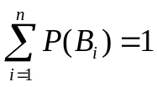
и событие B происходит совместно с событием A, то
P(A∧B) = P(A∧B1) ∨ P(A∧B2) ∨…∨ P(A∧Bn). Из этого выражения может быть получена формула полной вероятности для группы независимых событий Bi: 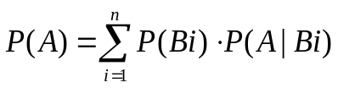.
В этом случае формула Байеса также изменяется и приводится к виду (полное правило Байеса):
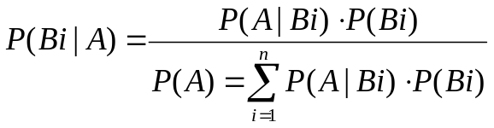 (1)
В экспертных системах вероятности разделяются на две группы: свидетельства (E, Evidence) и гипотезы (H, Hypothesis). Свидетельства представляют собой подтверждения некоторых событий, которые влияют на вероятность определенных гипотез. Свидетельства поступают в ЭС от пользователя и присваиваются в качестве значений вероятностным переменным, после чего значения других вероятностных переменных пересчитываются. Вероятностные переменные, получившие значения, называются конкретизированными.
В качестве примера рассмотрим процедуру создания ЭС в области медицинской диагностики. Цель экспертной системы заключается в определении болезни в зависимости от имеющихся у пациента симптомов. Здесь также возникает проблема неопределенных знаний, так как отсутствует точная причинно-следственная связь между симптомами и заболеванием. Так, в отличие от медицинской энциклопедии, где по каждому заболеванию можно найти абсолютно полный набор точных симптомов, отдельные симптомы лишь в очень редких случаях однозначно характеризуют болезнь (например, высокая температура не всегда связана с таким заболеванием как грипп). Таким образом, разрабатываемая ЭС будет определять вероятность наличия у больного заболевания при подтверждении или опровержении им некоторой группы симптомов.
Для заполнения базы знаний в медицинской ЭС должны быть заданы следующие вероятности: P(H), P(E|H), P(E|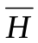). Здесь
H – некоторое заболевание; E – подтверждение или опровержение пациентом определенного симптома; P(H) - безусловная вероятность (при отсутствии дополнительной информации о пациенте) наличия у пациента заболевания H; P(E|H) – условная вероятность возникновения симптома E при наличии заболевания H; P(E|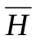) - условная вероятность возникновения симптома E при отсутствии заболевания H.
Для простоты будем предполагать, что ЭС должна определять только такие болезни как грипп и отравление. Создание ЭС начинается с определения экспертом основных симптомов этих заболеваний, например это могут быть следующие симптомы (табл. 1).
Таблица 1
Основные симптомы
№ | Симптом, E
1 | Высокая температура
2 | Боль в животе
3 | Кашель
4 | Тошнота
5 | Головная боль
… | …

Далее эксперт должен связать болезни и их симптомы с учетом неопределенности знаний, сформировав тем самым базу знаний. В табл. 2 приведен фрагмент базы знаний для создаваемой ЭС.

Таблица 2
База знаний примера
Заболевание, Н | P(H) | Симптом,  E | P(E|H) | P(E|)
Грипп | 0,01 | 1 | 0,9 | 0,05
Грипп | 0,01 | 2 | 0,01 | 0,8
Грипп | 0,01 | 3 | 0,9 | 0,1
Грипп | 0,01 | 4 | 0,05 | 0,8
Грипп | 0,01 | 5 | 0,8 | 0,1
Отравление | 0,01 | 1 | 0,05 | 0,9
Отравление | 0,01 | 2 | 0,8 | 0,01
Отравление | 0,01 | 3 | 0,1 | 0,9
Отравление | 0,01 | 4 | 0,8 | 0,05
Отравление | 0,01 | 5 | 0,1 | 0,8
В таблице столбец H означает название возможного заболевания, P(H) – безусловная вероятность наличия заболевания H у случайного человека, например значение 0,01 означает, что 1% или один из 100 человек имеет это заболевание. Третий столбец содержит
номера ранее выбранных симптомов, для каждого из которых в двух последних столбцах записываются безусловные вероятности. Их значения определяют степень уверенности в наличии болезни при подтверждении симптома – P(E|H) и его опровержении - P(E|). При этом важно помнить, что по условию примера ЭС должна определять (различать) только два указанных ранее заболевания. Например,
ЕСЛИ Высокая температура = «да», ТО P(Грипп = «да») = 0,9; ЕСЛИ Высокая температура = «да», ТО P(Грипп = «нет») = 0,05 Другими словами наличие у пациента высокой температуры свидетельствует о заболевании гриппом со степенью уверенности 0,9 и соответственно об отсутствии этого заболевания со значением 0,05. Для нашего случая последнее означает, что у 5% пациентов, имеющих заболевание «Отравление» может быть этот симптом «Высокая температура».
Точность заложенных в базу знаний значений вероятностей является главным критерием качества работы ЭС и как следствие определяет доверие пользователя к полученному результату. Поэтому перед началом формирования база знаний рекомендуется провести соответствующие исследования в прикладной области ЭС с привлечением не одного, а нескольких экспертов в этой области. Для повышения качества экспертных оценок могут быть использованы специальные методы определения коэффициентов уверенности и доверия. Так, для рассматриваемого примера «сезонных» корректировок требуют значения безусловных вероятностей обоих заболеваний.
Далее начинается непосредственная работа с ЭС в режиме консультаций. Пациенту предлагать отвечать на вопросы «Да» или «Нет» (значение 1 или 0 соответственно), подтверждая или опровергая наличие симптома. При этом опрос выполняется по предварительно упорядоченным симптомам, начиная с наиболее определяющего симптома (Rj = max) и заканчивается наименее определяющим (Rj=min).
Каждый раз после поступления новых свидетельств от пользователя безусловные вероятности гипотез заменяются новыми значениями, отражающими влияния на них полученных свидетельств. Для этого используется полное правило Байеса (1):
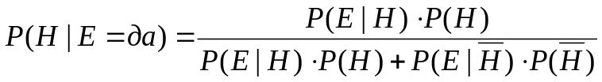 (2)
Согласно этой формуле, вероятность подтверждения некоторого заболевания H при наличии подтверждающего свидетельства E вычисляется на основе безусловных вероятностей наличия и отсутствия заболевания H и условных вероятностей свидетельств при наличии и отсутствии этого заболевания.
Выражение (2) используется для корректировки вероятности заключения при положительном ответе пользователя на вопрос. В случае отрицательно ответа данная зависимость принимает вид
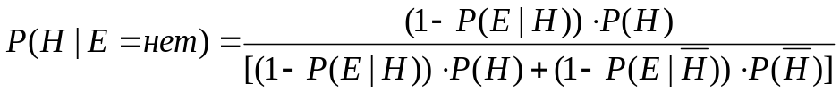 (3)
При последующих вычислениях формул (2, 3) каждое новое полученное значение P(H|E) используется вместо безусловных вероятностей P(H), P().
После завершения консультаций с ЭС, имеющиеся гипотезы упорядочиваются по убыванию значений P(H). Гипотеза с максимальной сипенью уверенности принимается в качестве результата работы экспертной системы.
Продолжая пример, предположим, что ЭС нужно выполнить диагностику заболевания гриппом и получен следующий набор свидетельств относительно соответствующих симптомов.
Используя выражения (2, 3), определим изменения значений вероятностей обеих болезней в процессе консультации с ЭС.
P(Грипп|Высокая температура = да) = 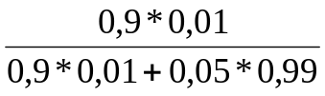= 0,153;
P(Отравление|Высокая температура = да) = 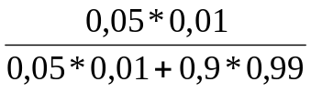= 0,00056;
P(Грипп|Кашель = да) = 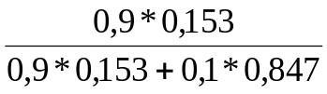= 0,619;
P(Отравление|Кашель = да) = 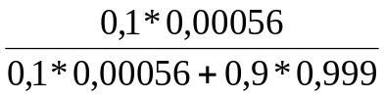= 0,0;
P(Грипп|Боль в животе = нет) = 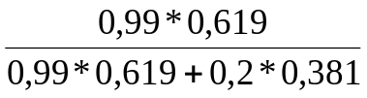= 0,889;
P(Отравление|Боль в животе = нет) = 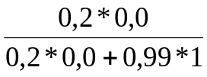= 0,0;
P(Грипп|Тошнота = нет) = 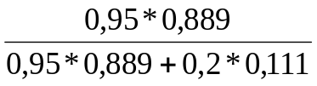= 0,974;
P(Отравление|Тошнота = нет) = 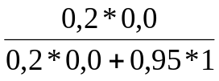= 0,0;
P(Грипп|Головная боль = да) = 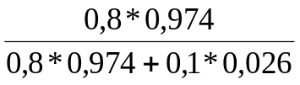= 0,996;
P(Отравление|Головная боль = да) = 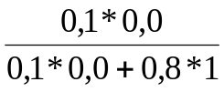= 0,0;

Результаты вычислений сведены в табл. 3, содержащую упорядоченные по значениям Rj симптомы, свидетельства пациента относительно них, а также изменение значений вероятностей каждого из заболеваний при подтверждении или опровержении соответствующего симптома.
Таблица 3
Результаты работы ЭС
Симптом | Ответ | P(Грипп) | P(Отравление)
Высокая температура | да | 0,153 | 0,00056
Кашель | да | 0,619 | 0,0
Боль в животе | нет | 0,889 | 0,0
Тошнота | нет | 0,974 | 0,0
Головная боль | да | 0,996 | 0,0

Таким образом, полученные от пациента ответы позволили ЭС с высокой степенью уверенности подтвердить изначально предполагаемый диагноз гриппа.

Результатом выполнения лабораторной работы являются разработанные база знаний заданной предметной области и экспертная система в виде приложения. Средства разработки – на ваше усмотрение.

